Подача документов на государственную регистрацию в электронном виде

Пошаговая инструкция использования электронного сервиса
«Подача электронных документов на государственную регистрацию индивидуальных предпринимателей и юридических лиц»

Для подготовки и отправки документов на государственную регистрацию в электронном виде требуется:
- сервис ФНС России «Подача документов на государственную регистрацию в электронном виде». Доступен по ссылке: https://service.nalog.ru/regin/
- квалифицированная электронная подпись (далее - КЭП) на ИП или на руководителя организации ( выдают налоговые органы бесплатно);
- программа «КриптоПро CSP». Демо-версию (90 дней бесплатно) можно скачать по ссылке: https://www. cryptopro.ru/products/csp/downloads:
- программа «Подготовка документов для государственной регистрации». Доступна для скачивания на сайте ФНС России по ссылке: https://www.nalog.gov.ru/rn77/program/5961277/ .
Шаг.1
1. по ссылке https://www. cryptopro.ru/products/csp/downloads загрузить файл для установки программы «КриптоПро CSP»
2. Запустить файл CSPSetup-5.0.12000.exe для установки программы «КриптоПро CSP».
Кнопка «Скачать для Windows»
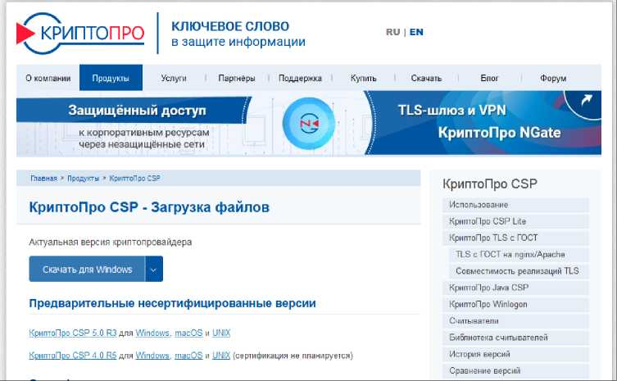

На компьютер загрузится файл типа CSPSetup-5.0.12000.exe
После завершения установки программы появится сообщение:
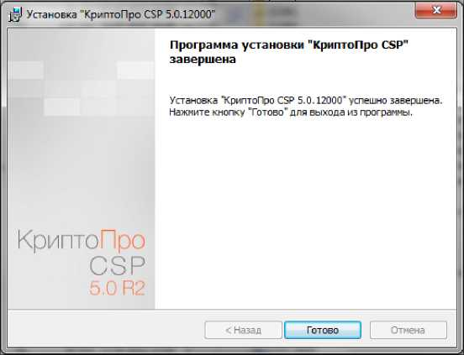
Шаг.2
- Установить на компьютер сертификат ключа КЭП.
Для этого следует последовательно производить действия: кнопка «Пуск» - все программы - КРИПТО-ПРО - Сертификаты пользователя.
Далее - Личное - Сертификаты - на экране появится ФИО владельца сертификата, далее нажать правую кнопку мыши - Все задачи - Экспорт.
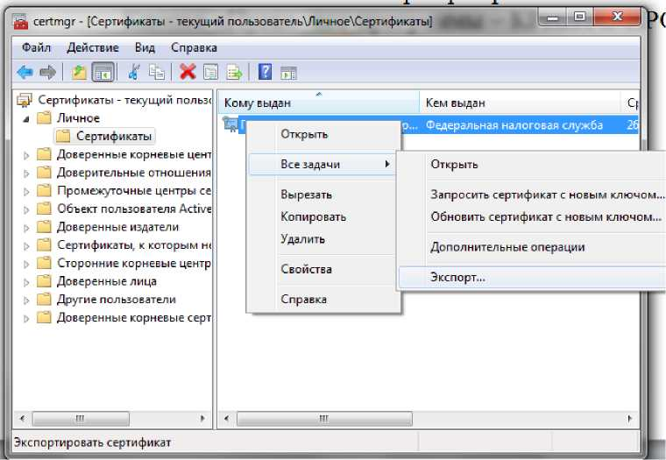
Далее на компьютере выбрать папку, в которой будет размещен сертификата ключа КЭП- дать файлу имя -«сохранить».

Теперь заходим на сайт ФНС России www.nalog.ru, в разделе «СЕРВИСЫ» выбираем сервис «Государственная регистрация ЮЛ и ИП»
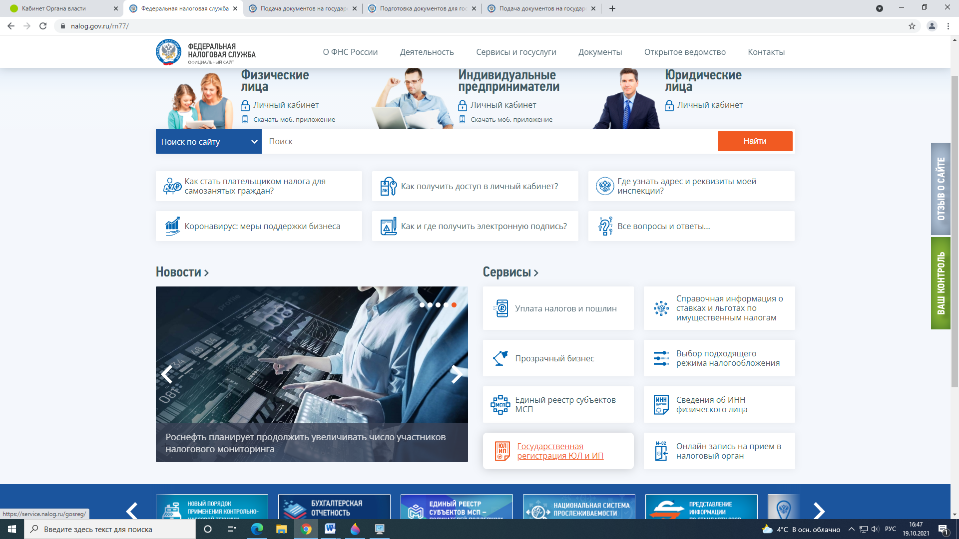
Далее заходим во вкладку «Подача пакета документов»:
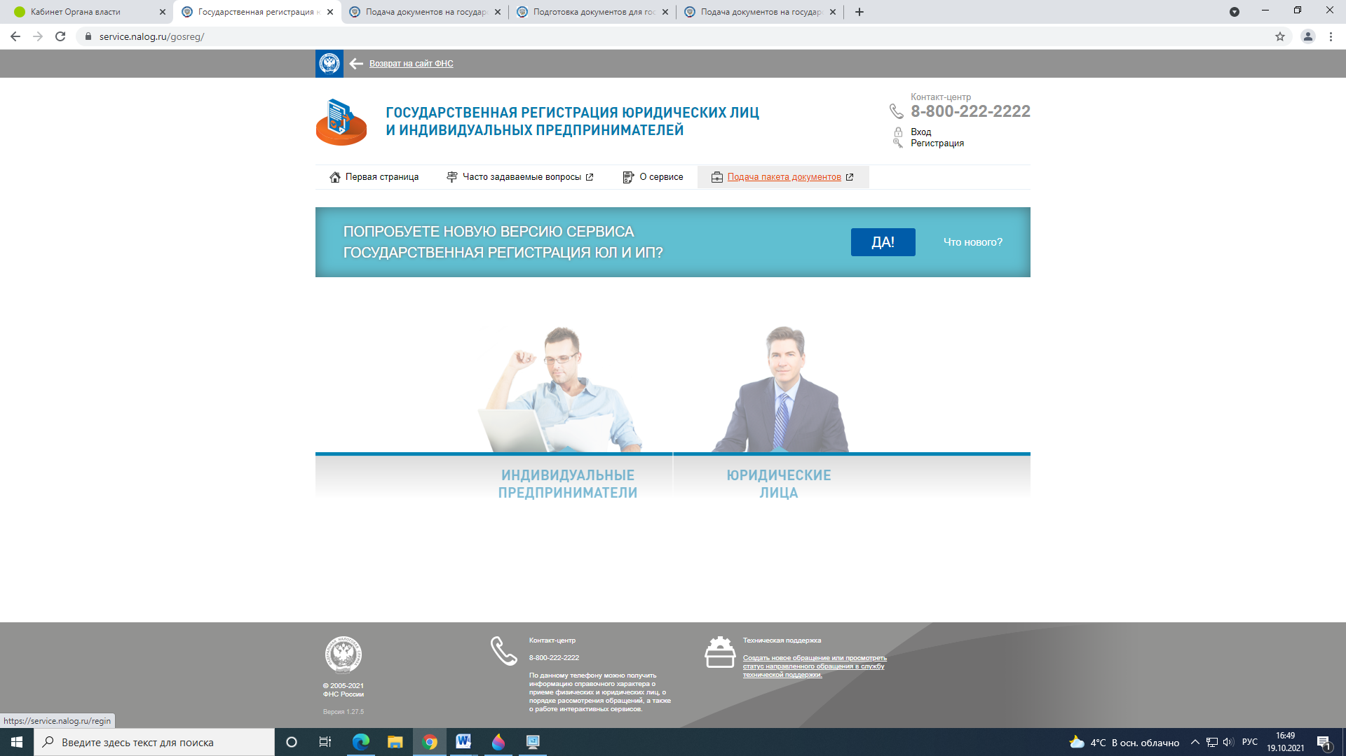

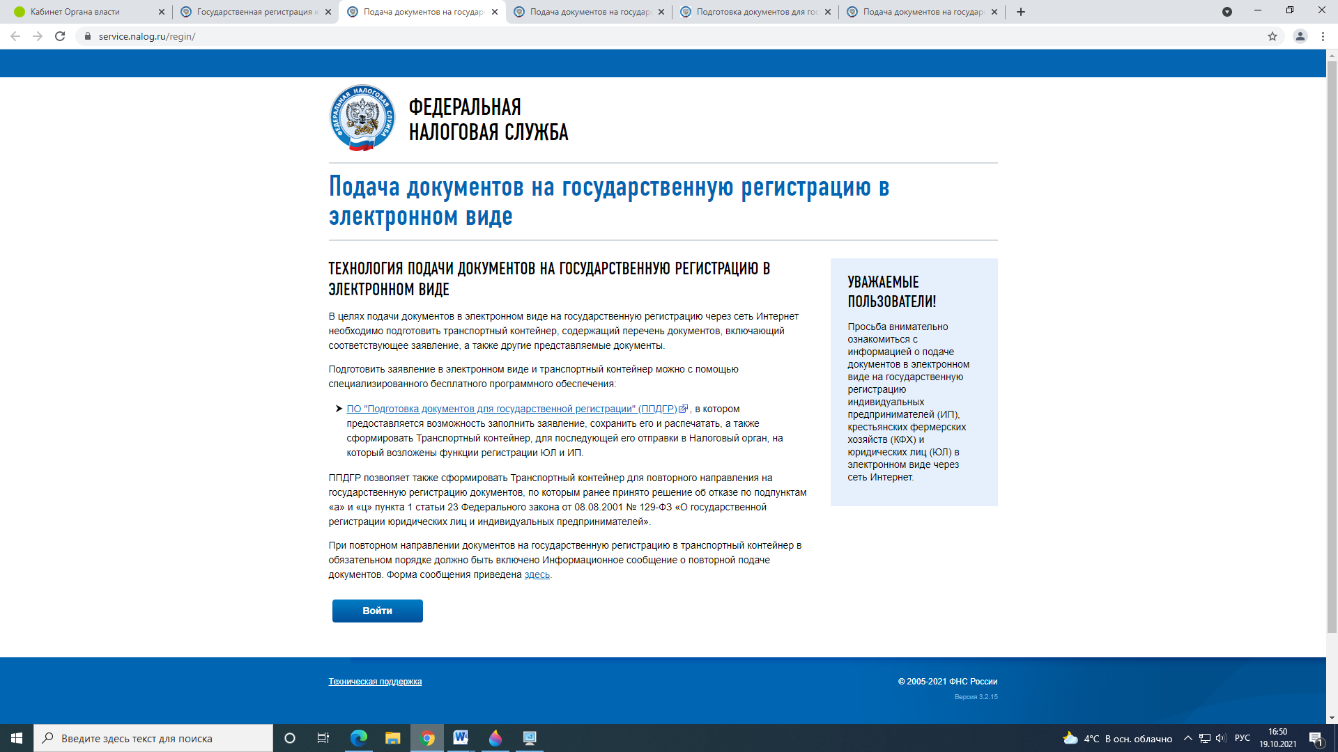
В открывшемся окне нажимаем на ПО «Подготовка документов для государственной регистрации» (ППДГР) скачиваем программное обеспечение подготовки документов для государственной регистрации последней версии. Для этого нажимаем «Загрузить» - Файл установки.
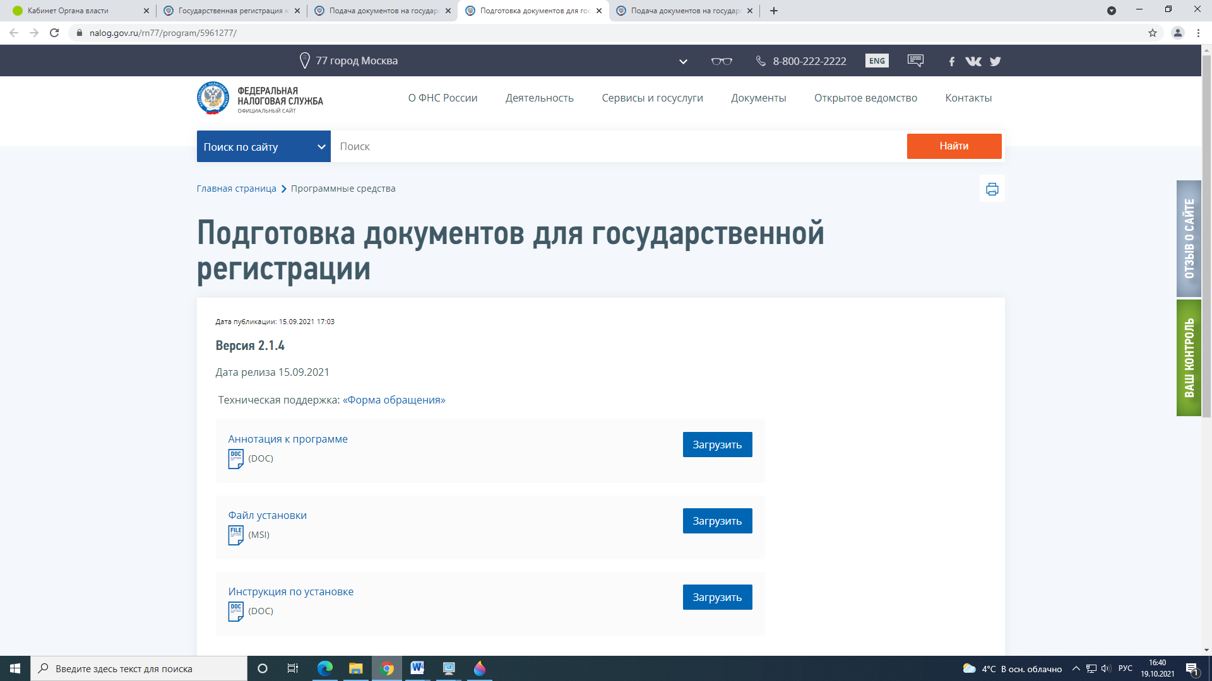
Устанавливается программа легко, нажатием кнопки «Далее».
На рабочем столе Вашего компьютера появится ярлык программы, с помощью которого Вы открываете и заходите в саму программу. Подождите, пока программа загрузится (синее окошечко исчезнет):
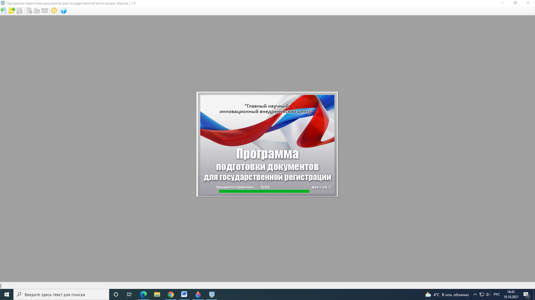
В верхнем меню выбираете режим «Новый документ», из открывшегося окна с перечнем форм заявлений выбираете необходимую для Вас форму заявления:

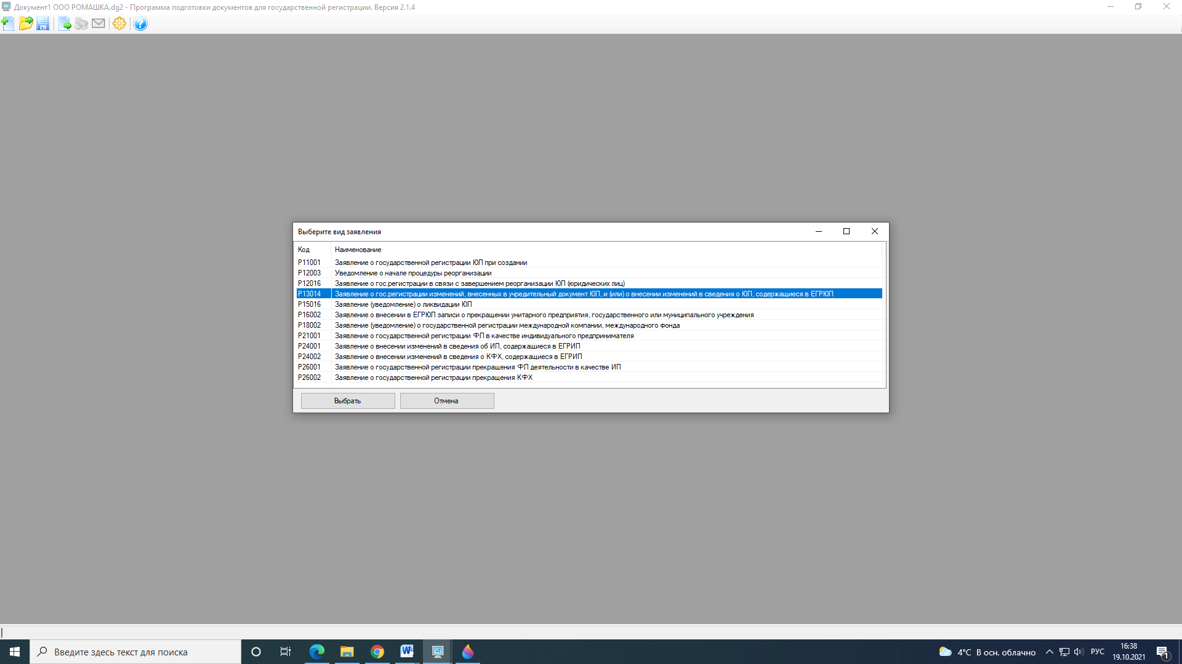

К примеру, форма Р13014. Заполняете те листы заявлений, по которым у Вас произошли изменения. Форма – 1 раздел (изображено на картинке внизу) заполняется в обязательном порядке:
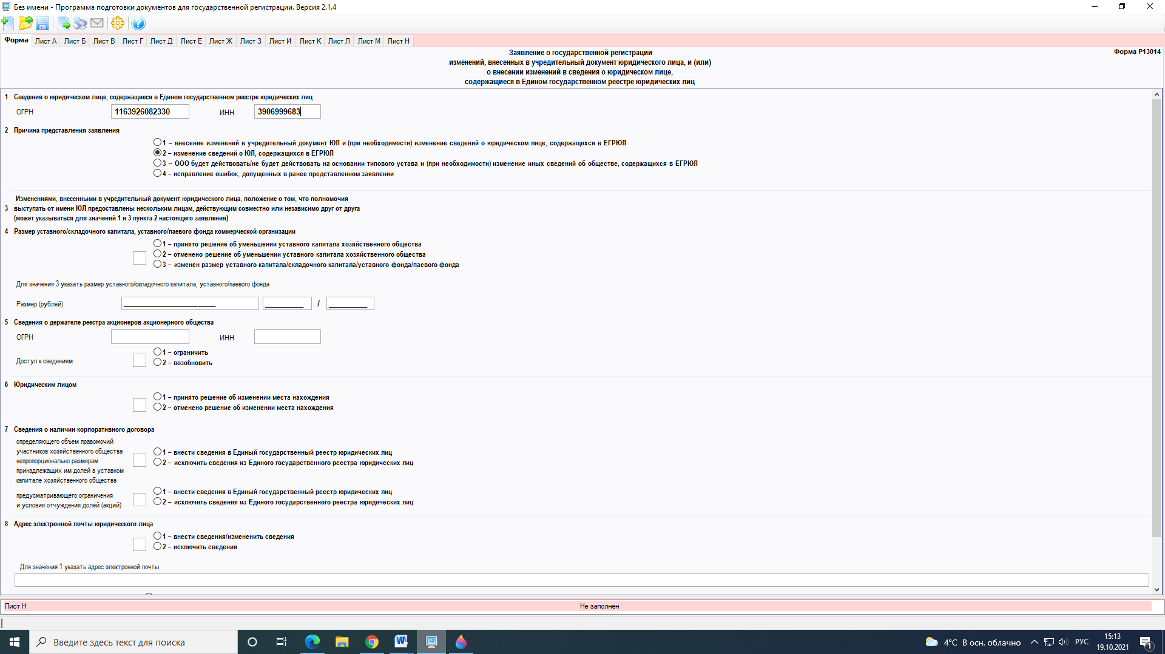
При выборе кода изменений программа подготовки документов сама будет предлагать заполнить нужные листы (указывается в нижней строке красным цветом).
Переход с одного Листа заявления на другой Лист осуществляется нажатием мышки на соответствующий Лист:
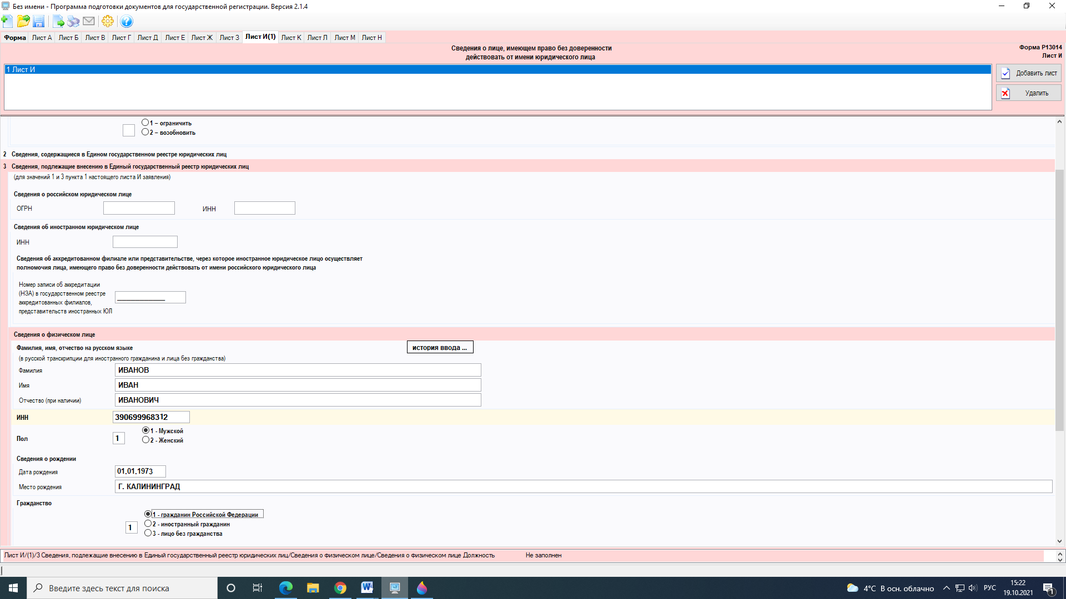
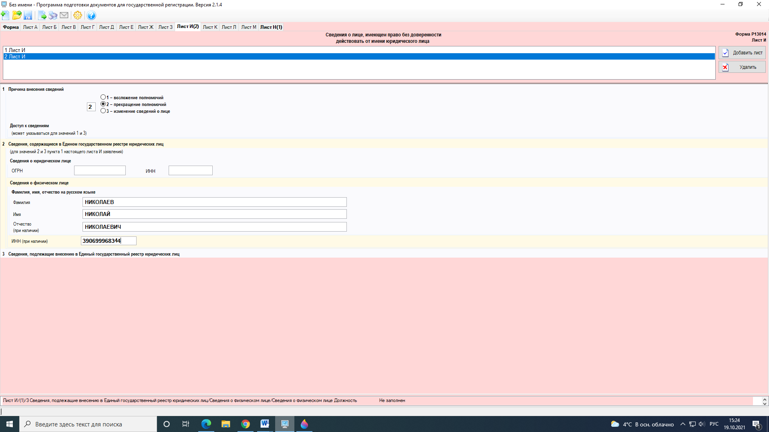
Лист по Заявителю также заполняется в обязательном порядке:
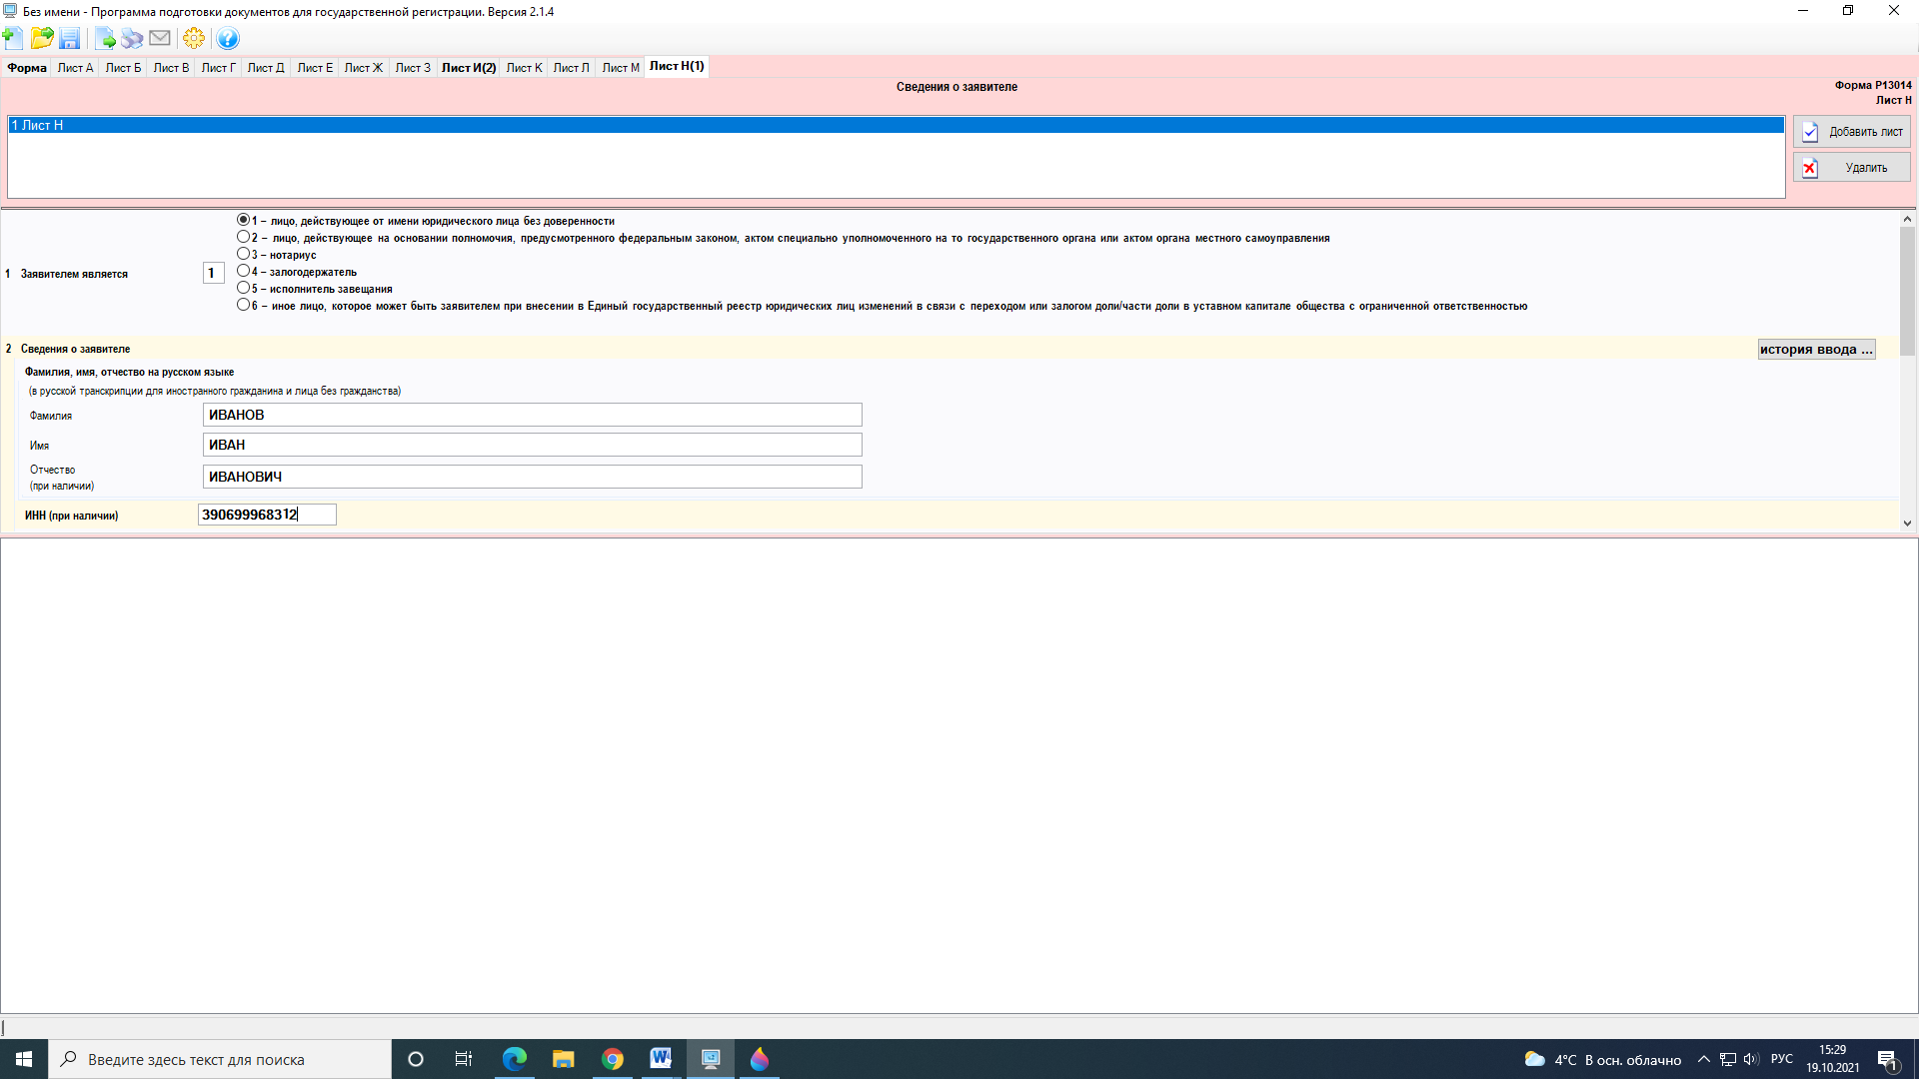

Теперь необходимо сохранить заполненный документ на государственную регистрацию в виде многостраничного tif –файла. Для этого нажать «Печать», Далее «Сохранить многостраничный tif-файл».
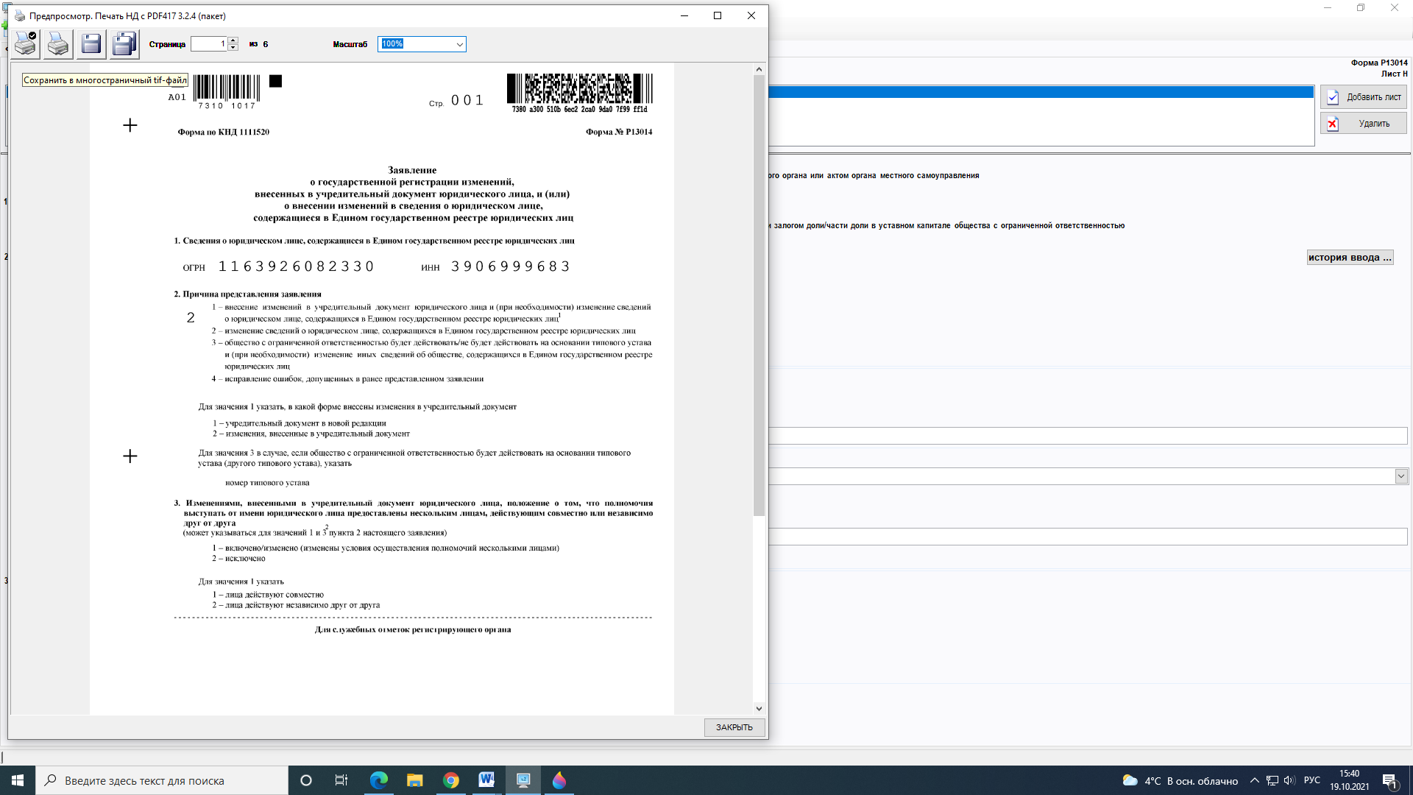
Далее сохраняем этот файл.
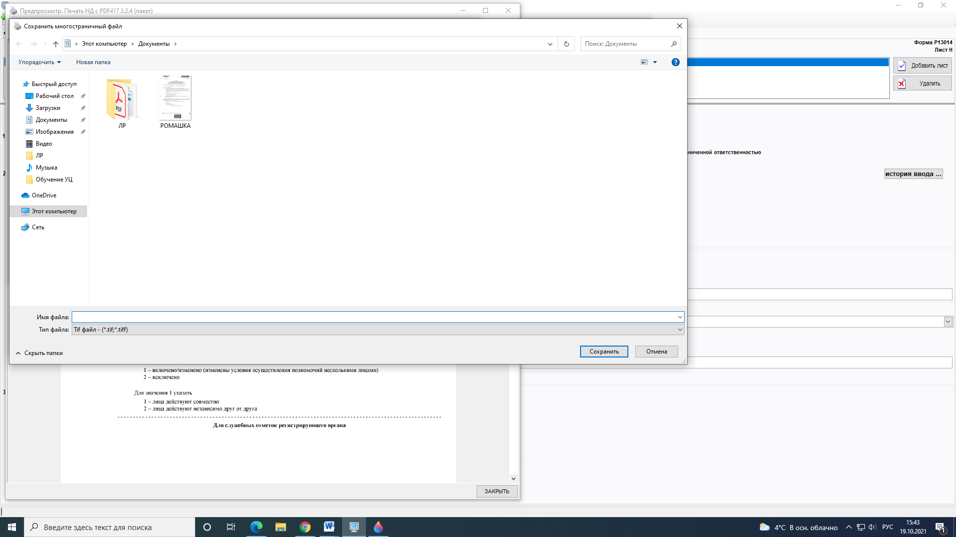
Закрыть окно «Предпросмотр. Печать НД с PDF417 3.2.4 (пакет)» . Теперь у нас есть файл заявление в формате многостраничного tif-файла, который необходимо сформировать в файл-контейнер для подачи на государственную регистрацию.

Для этого в верхнем меню нажимаем на иконку «Формирование пакета»:
Необходимо заполнить все поля:
«Заявление» указать вид заявления, код налогового (регистрирующего) органа, полное наименование ЮЛ, ОГРН (ОГРНИП)
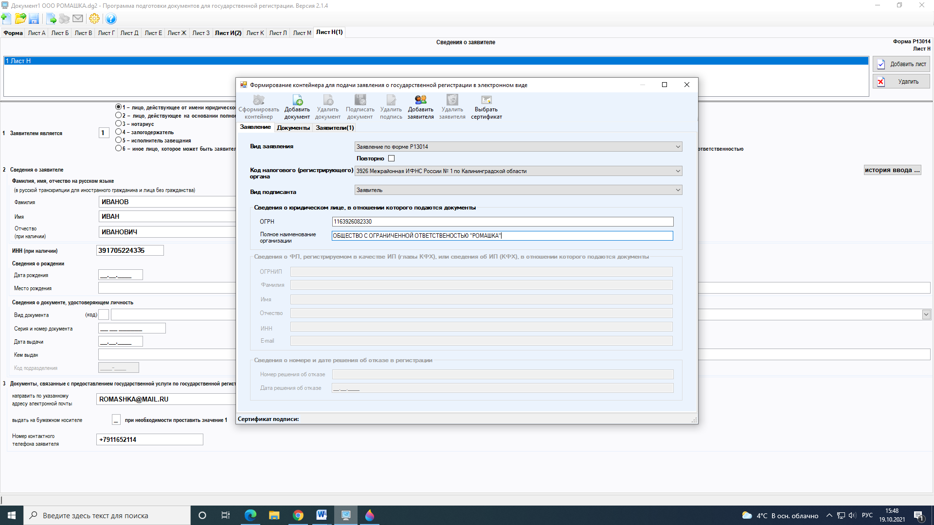

Чтобы вложить в файл-контейнер Заявление переходим в «Документы», выбираем сохраненный файл Заявления. «Заявители»: ФИО заявителя, ИНН заявителя и электронная почта (e-mail) заявителя.

Если к формам заявлений необходимо приложить еще документы, то соответственно их вначале нужно предварительно отсканировать в формате tif-многостраничный и вложить в этот раздел. Каждый документ в отдельный файл.
Формирование электронных документов, необходимых для регистрации, должно осуществляться с учетом требований, согласно Приказа ФНС России от 12.10.2020 N ЕД-7-14/743@ "Об утверждении Порядка взаимодействия с регистрирующим органом при направлении документов, необходимых для государственной регистрации юридических лиц и индивидуальных предпринимателей, в форме электронных документов, а также требований к формированию таких электронных документов:
1) при направлении электронных документов, необходимых для регистрации, заявителем (в том числе в случае, когда заявителем является нотариус):
- необходимые для государственной регистрации заявление, уведомление, сообщение формируются в виде файла формата ods (ГОСТ Р ИСО/МЭК 26300-2010), xls (xlsx), tif, pdf;
- иные документы формируются с учетом требований, предусмотренных пунктом 10 настоящих Порядка и Требований, в виде файлов с отсканированными с бумажных носителей образами документов, оформленных в соответствии с законодательством Российской Федерации;
2) при направлении электронных документов, необходимых для регистрации, нотариусом в случаях, когда он не является заявителем, многофункциональным центром необходимые для государственной регистрации заявление, уведомление, сообщение и иные документы формируются с учетом требований, предусмотренных пунктом 10 настоящих Порядка и Требований, в виде файлов с отсканированными с бумажных носителей образами документов, оформленных в соответствии с законодательством Российской Федерации.

Формирование электронных документов в виде файлов с отсканированными с бумажных носителей образами документов может осуществляться в формате tif, pdf. Формирование документов в формате tif должно осуществляться с учетом следующих требований:
- формат изображения | BW;
- разрешение | 300 * 300dpi;
- глубина цвета | 1 бит;
-формат готового файла | многостраничный tif.

Выбираем сформированный ранее файл с заполненным заявлением (расширения могут быть tif, xls):
Переходим в раздел «Подписи». Нажимаем кнопки «Выбрать ЭЦП», затем «Подписать»:
Когда в разделе «Подписи» появится ФИО заявителя, переходим в раздел, находящийся в левом верхнем углу «Сформировать»:
Теперь требуется направить сформированный файл-контейнер для подачи на государственную регистрацию.
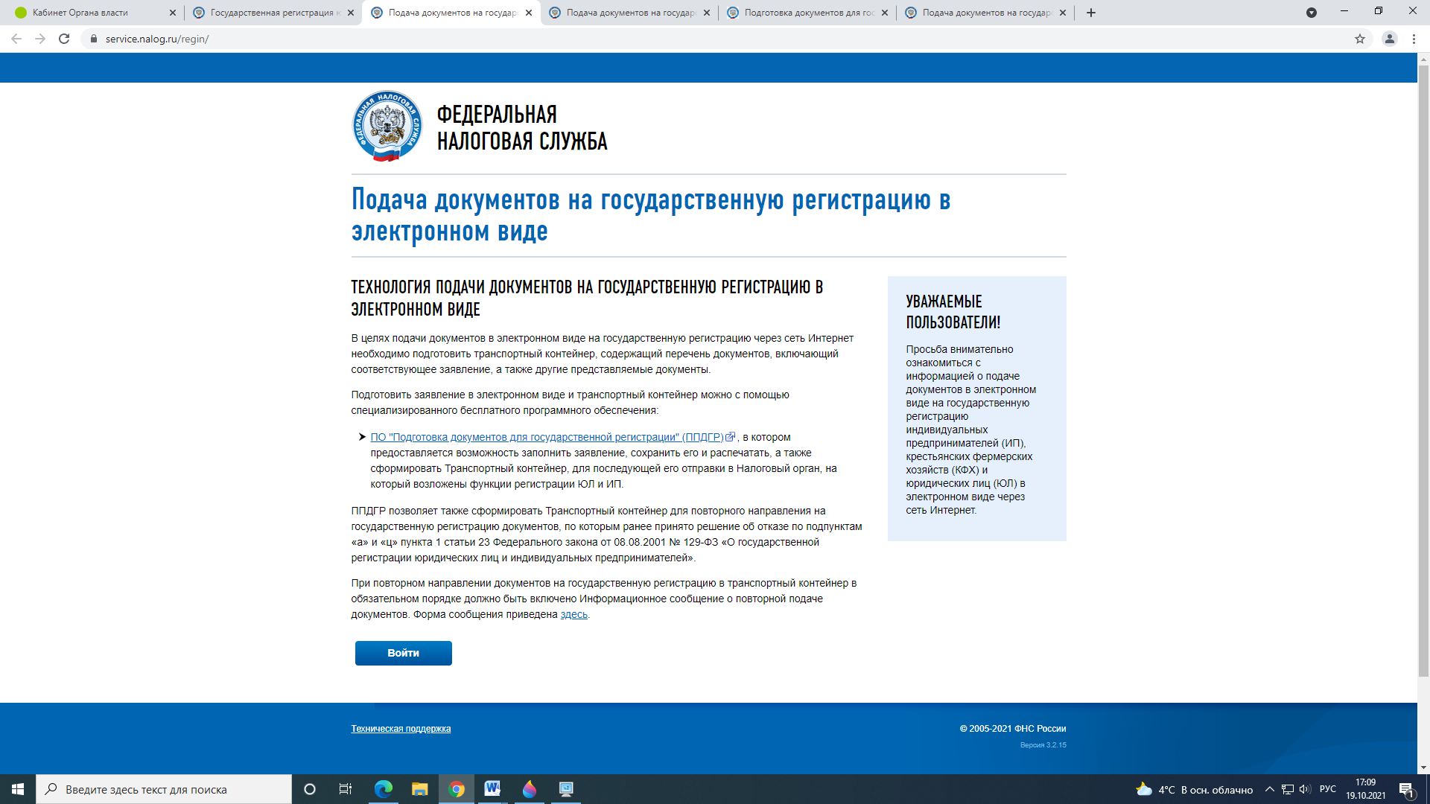
Возвращаемся по ссылке «Подача документов на государственную регистрацию в электронном виде» (т.е. туда где скачивали программное обеспечение) и нажимаем кнопку «Войти». «Загружаем сформированный пакет, указав путь его нахождения:
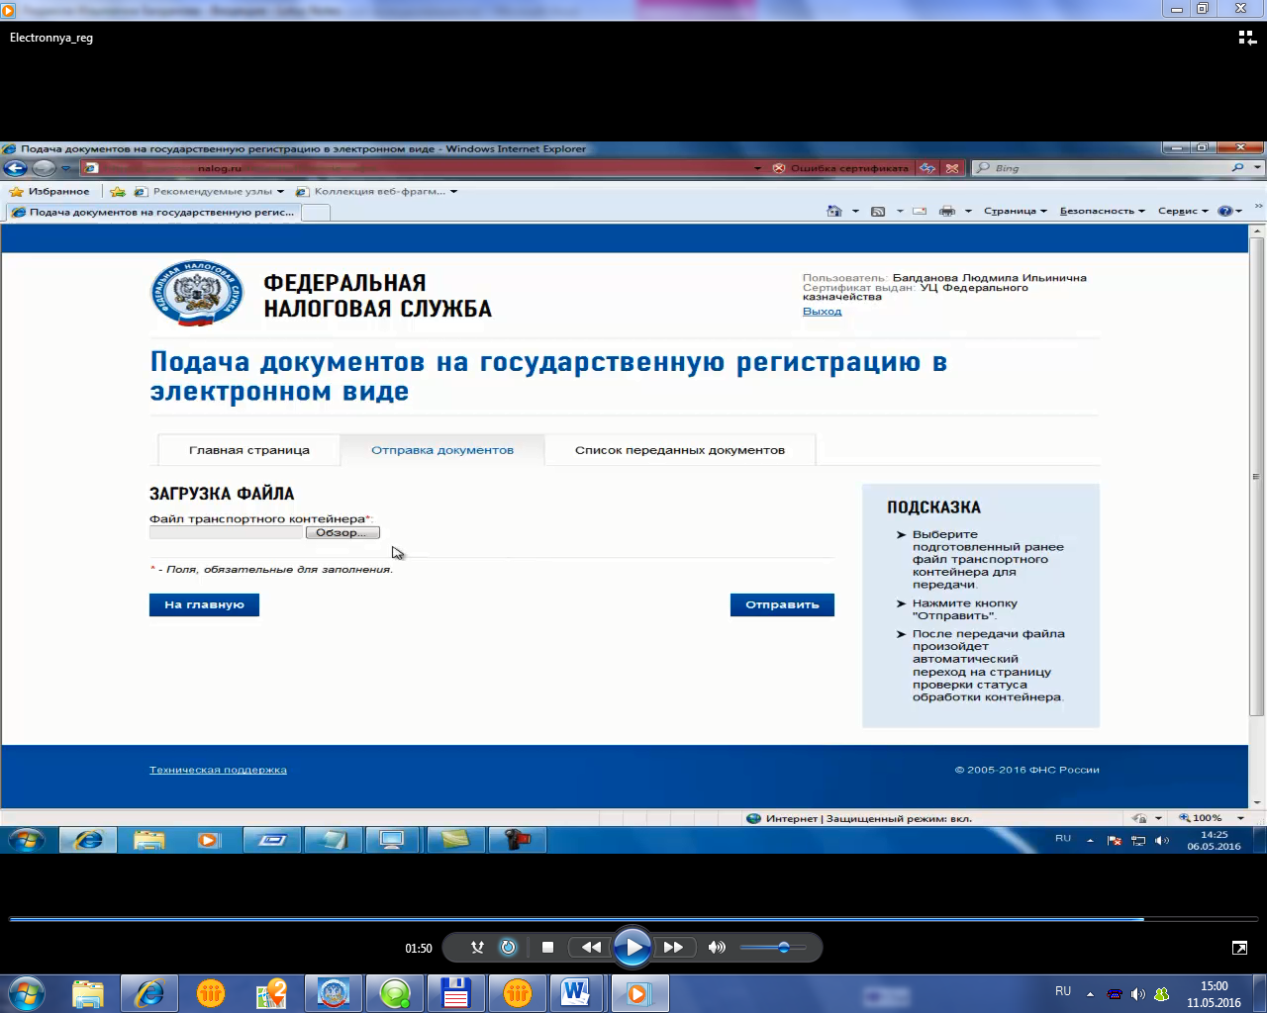

Нажимаем кнопку «Отправить».
Далее в процессе обработки документов, на указанный Вами в заявлении адрес электронной почты придет Расписка в получении документов, а так же документы, являющиеся результатом государственной услуги «Государственная регистрация ЮЛ и ИП».

